DB-GC22 工厂供电综合自动化实训系统
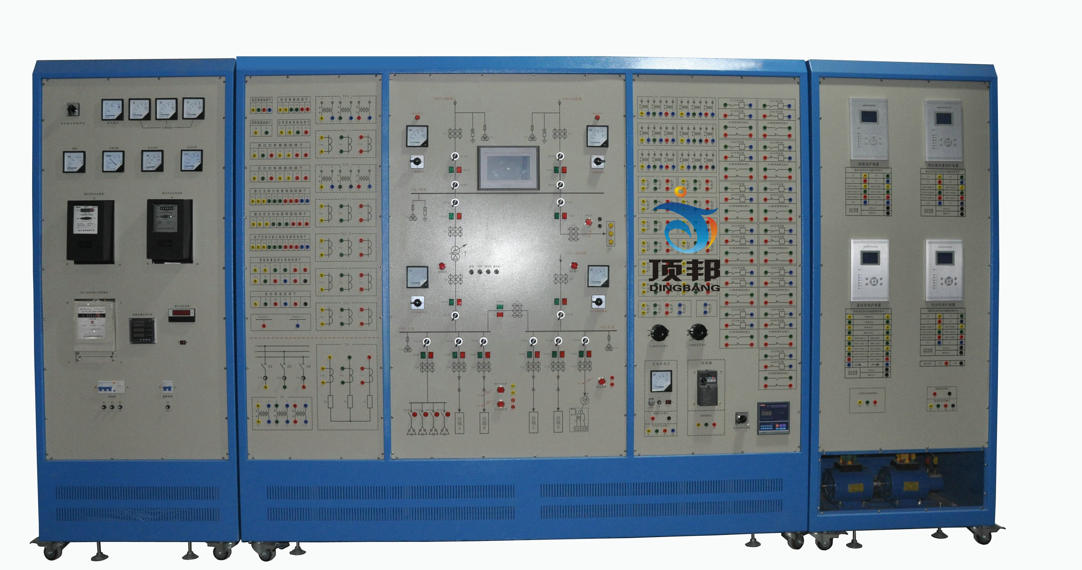
- 概 述
现代化工厂（特别是大型企业）供电负荷密度大，供电方式复杂，可靠性要求高，电能质量要求严格，还要求考虑更高的灵活性，以适应供电负荷不断增加和供电网络升级的需要。针对这种情况，将综合自动化技术融入到工厂供电系统中已成为一种必然趋势和发展方向。
“DB-GC22工厂供电综合自动化实训系统”正是依据高职高专《工厂电器与供电》、《电气设备及运行维护》、《供配电技术》、《供用电网络继电保护》、《配电系统自动化》和《配电网自动化技术》等课程的实训教学要求，结合工厂供电系统的实际应用和发展而设计的综合型实训系统。
- 特 点
全面性：清楚地反映典型工厂供电系统的一次和二次部分，综合采用多种工厂供电实际应用的电气设备。能够实现工厂供电系统的受电、输送、分配、控制、保护等实践技能训练要求；
先进性：综合微机继电保护、电量计量、PLC和工控组态等微机职能检测控制的相关技术，采用分层分布式控制方式，组建成集控制、保护、测量和信号为一体的综合自动化实验平台；
实用性：系统结构清晰，运行灵活，操作可靠。
- 技术性能
1. 输入电源：三相四线 AC380V±10% 50±2%Hz；
2. 整机容量：≤3kVA；
3. 实训台采用铁质亚光密纹喷塑，铝质面板；
4. RS-485和以太网两种通讯接口；标准MODBUS通讯协议；
5. 微机保护装置测量元件精度：刻度误差：不大于1%；测量电流：0.2级；母线电压：0.2级；输出精度：0.2级；频率：0.01Hz；P、Q、COSΦ；0.5级；通讯分辨率：不大于1ms。
6. 实训系统由供配电系统主接线模拟屏、计量柜、控制柜、监控软件等四部分构成。
7. 实训系统能模拟中型工厂的供配电系统，采用控制屏结构，一次主接线印于铝面板上。由35 kV，10kV，两个不同的电压等级构成 ，整个系统有两路35kV进线，其中一路正常供电，另一路作为备用，通过备自投自动切换;35kV母线出线有两路分支，一路送其他分厂，一路经总降变降压为10kV母线的进线电源1供本地使用；为了保证供电可靠性，另加一路电源作为10kV母线的进线电源2。进线电源1和进线电源2互为暗备用，分别给10kVⅠ段母线和10kVⅡ段母线供电，两者也可通过备自投自动切换。为了保证一次线路供电的可靠性，配置了微机备自投，微机线路和微机变压器保护；为了保证高压电动机的稳定运行，配置了高压电动机保护；为了提高用电质量，配置了无功补偿装置；为了实现自动化控制，配置了PC机和PLC控制器，实现了整个系统的“四遥”功能。
8. 计量柜包括：三只指针式交流电压表（精度1.0级，量程：0～500V）；三只指针式交流电流表（精度1.0级，量程：0～5A）；指针式三相有功功率表和三相无功功率表各一只；电子式有功无功组合电能表（1只）：测量电流：0.2级；母线电压：0.2级；输出精度：0.2级；频率：0.01HZ；P、Q、COSΦ；0.5级；通讯分辨率：不大于1ms；三相智能采集模块（3只）：测量精度：电流、电压0.2％，其他电量0.5％；带RS-485通信接口；数字式电秒表（1只）：测量范围0.0001S-9999.9S，测量误差≤±5×10-5×量程±1个尾数字，有连续和触动两种功能。适应空触点或5V-250V正极性电信号。连续性手动复零，触动性即可手动复零，也可随测量信号自动复零。
9. 控制柜包括：微机线路保护装置（1只）：具有三段式过流保护，低压闭锁电流保护，单相接地保护，反时限过流保护，过电流前加速，过电流后加速，重合闸等功能；微机电动机保护装置（1只）：具有电流速断，过电流，电流反时限，零序过流保护，负序电流保护和低电压保护等功能；微机变压器保护装置（1只）：具有电流速断，过电流，电流反时限，零序过流保护，负序电流保护和低电压保护等功能；微机无功补偿装置（1只）：能自动追踪电网功率因数并控制电容器组的投切，具有手动和自动投切功能。根据变压器的无功功率进行分相补偿，电容器组循环工作，使每组电容器均匀投运，从而减少电能损耗和电压损失，提高设备的使用效率；微机备自投装置（1只）：有进线备投和母联备投方式可选 ，当主进线电源模拟故障失电后，备自投装置能自动地将备用进线电源投到工作母线上，以此保证连接在工作母线上的负荷仍能正常工作，提高供电的可靠性和稳定性。同时具有自适应功能，当检测到主进线电源恢复时，自动断开备用进线断路器，延时闭合主进线，实现主进线电压恢复时自动切换后投入过程；同时要求所有的微机保护装置均采用TI公司的高性能DSP作为控制核心芯片，采集外部系统的电流、电压以及输入输出开关量，并送液晶显示。具有故障录波功能，可显示故障波形。
尖峰谐波综合保护器(2只)：采用四星形接法，可将相间过电压大大降低，保护的可靠性大为提高。用氧化锌非线性电阻和高能碳化硅组合结构，实现优势互补，提高了产品的使用寿命。电压冲击系数为1，在各种电压波形下放电电压值相等，不受各种操作过电压波形影响。过电压保护值准确，保护性能优良。保护的阀值电压低，保护效果好，如400V系统，保护电压最低可以达到430v以下，只要超过430V的各种干扰过电压，都可以很好的滤除。
10. 上位机得监控软件，监控主机与现场智能设备采用RS485总线，Modbus-RTU协议构建底层监控网络。主要实现以下功能：1、对供配电一次系统进行组态，实时显示主接线的变化；2、实时采集、显示、存储各类电量参数；3、对采集的各种电量量可生成实时和历史曲线和报表，以利于实验者比较、分析实验数据；4、监视各断路器位置、保护动作出口状态；能够控制输电线路断路器的跳/合闸；5、根据采集的母线电量实现对电压、无功的自动调整。
11. PLC采用西门子PLC主机。
- 实训项目
- 工厂供电电气接线图的认知
  - 工厂供电一次电气接线模拟图的认知
  - 工厂供电二次控制回路接线及信号回路实训
  - 电压和电流互感器的接线方法
  - 工厂供电倒闸操作
- 工厂自动装置实训
- 备投投入条件测试
- 进线备投（明备用）及自适应
- 母联备投（暗备用）及自适应
- 无功补偿装置认知
- 手动/自动功率因数补偿
- 线路无功控制
- VQC电压无功控制
- 工厂高压线路的微机继电保护
- 模拟系统正常、最大、最小运行方式
- 模拟系统短路
- 电秒表的正确操作
- 微机线路保护装置参数整定操作
- 线路无时限电流速断保护
- 线路带时限电流速断保护
- 线路定时限过电流保护
- 线路反时限过电流保护
- 线路电流电压连锁保护
- 线路的接地保护
- 高压电动机的继电保护
- 变频器参数整定操作
- 变频器开环调速
- 三相异步电动机的启动方式
- 微机电动机保护装置参数整定操作
- 电动机的速断保护
- 电动机的反时限过流保护
- 电动机的低电压保护
- 电动机的接地保护
- 变压器微机继电保护
- 变压器电流速断保护
- 变压器过电流保护
- 变压器瓦斯保护
- 变压器过负荷保护
- 整体监控及综合自动化
- SCADA监控
- 线路故障定位、报警及切除
- 电能曲线分析及报表

- 配置清单
序号 | 设备名称 | 型号 | 单位 | 数量 | 备注
1 | 带灯按钮 | 直径16，长方形头 24V红 | 个 | 13
2 | 带灯按钮 | 直径16，长方形头 24V绿 | 个 | 13
3 | 按钮开关 | 直径16，圆头 红 点动 | 个 | 1
4 | 按钮开关 | 直径16，圆头 绿 点动 | 个 | 1
5 | 指示灯 | 直径16，圆头 红，24V | 个 | 2
6 | 指示灯 | 直径16，圆头 黄，220V | 个 | 1
7 | 指示灯 | 直径16，圆头 绿，220V | 个 | 6
8 | 指示灯 | 直径16，圆头 红，220V | 个 | 1
9 | 按钮开关 | 直径22，带自锁、红 | 个 | 4
10 | 漏电开关 | DZ47LE32 16A 3P+N | 个 | 1
11 | 空气开关 | 2P | 个 | 1
12 | 保险座 | 5×20 含6A保险 | 个 | 4
13 | 组合开关 | LW8-10 2档 0/1 3节 | 个 | 8
14 | 旋钮开关 | 直径16，黑色，带自锁 | 个 | 4
15 | 旋钮开关 | 直径22，带自锁、带灯24V，红 | 个 | 14
16 | 中间继电器 | 透明14脚，带灯，24V | 个 | 100
17 | 交流接触器 | CJX2-0910 220V | 个 | 13
18 | 电压表 | 6L2 450V | 个 | 1
19 | 电流表 | 6L2 10A | 个 | 3
20 | 频率表 | 6L2 100V 5A | 个 | 1
21 | 功率因数表 | 6L2 100V 5A | 个 | 1
22 | 有功功率表 | 6L2 100V 5A | 个 | 1
23 | 无功功率表 | 6L2 100V 5A | 个 | 1
24 | 电压表 | 6L2 量程40KV 100V对应35KV | 个 | 2
25 | 电压表 | 6L2 量程12KV 100V对应10KV | 个 | 2
26 | 电压表 | 6L2 量程12KV 220V对应10KV | 个 | 1
27 | 三相有功电能表 | DT862 3×57.7/100V 3×1.5(6A)A | 个 | 1
28 | 三相无功电能表 | DX863 3×100V 3×1.5(6A)A | 个 | 1
29 | 电子式三相电能表 | DTS196 3×57.7/100V 3×1.5(6A)A | 个 | 1
30 | 多功能智能仪表 | 100V 5A 开孔尺寸88×88 | 个 | 1
31 | 电秒表 | 417B 开孔尺寸90×45 | 个 | 1
32 | 万能转换开关 | LW8-10 4档 0/UAB/UBC/UAC | 个 | 5
33 | 电流互感器 | 一次穿心5:5 | 个 | 57
34 | 珐琅管电阻 | 50欧姆300W | 个 | 20
35 | 触摸屏 | 7吋昆仑通态 | 个 | 1 | 含下载线、PLC通讯线
36 | 无功功率补偿仪 | 开孔尺寸113×113 4路 | 个 | 1
37 | PLC | CPU114-1BD20-0X24 | 套 | 1 | 含编程电缆
38 | PLC扩展模块 | 30DI 9DO | 台 | 1
39 | 三相调压器 | 3KW | 个 | 1
40 | 三相干式变压器 | 3KW | 个 | 1
41 | 变频器 | D720 0.4KW |  | 1
42 | 励磁电源 | 0-30V | 套 | 1
43 | 三相异步电机 |  | 台 | 1
44 | 三相同步发电机 |  | 台 | 1
45 | 直流开关电源 | DC220V 2A | 个 | 1
46 | 微机保护 | 备自投、线路、电动机、变压器微机保护 | 台 | 各1
47 | 接线柱 | 安全性 | 个 | 若干

六、RE-8000变电站监控软件
1、概述
电力综合自动化监控系统支持基于多种通讯方式的分布式体系结构，采用对象化的设备描述方法，系统的描述由传统的面向远动的数据列表方式变为层次方式，对象层次可以任意嵌套，能够更直观更方便地反映电力系统的构成。
2、监控系统的主要功能模块
- 数据采集处理SCADA 模块
- 事件显示/打印/报警模块
- 图形画面历史报表显示打印模块
- 图形编辑器模块
- 数据库定义模块
- 报表编辑器模块
- 规约管理器模块
- 历史存档模块
3、监控系统的特点
1） 嵌入式实时库与商用库MS SQL Server 的无缝连接方式，以实时库为核心，实时数据的读写完全从内存获得，系统实时数据库是层次半关系型结构，满足计算机监控系统对实时性的要求，数据及进程可动态迁移，保证系统负载的动态平衡，提高了系统的可靠性，优化了系统性能。
2） 采用独特的网络事件驱动技术，在多种协议之上建立有用于网络消息传送的SoftBus信道，系统中各网络结点均可通过它传送和接收消息，从而扩充了Windows 事件驱动的技术，使系统在网络分布的形式下更好的遵守面向对象的设计思想，结构更加清晰。
3） 系统可根据不同的行政管理划分、地理位置信息、传输量及实时性要求，提供多种手段和方法构筑一个完善的分布式应用拓扑网络体系。
4） 采用组件对象模型的系统架构，其规范为IEC 61970 IEC 61968， 其中IEC 61970为SCADA/EMS 组件架构标准基础是美国电科院的CCAPI IEC 61968 ，为 DMS/LMS 配网电能计量负荷管理的组件架构标准，它们均是CORBA 在电力系统自动化领域的实现。上述优点是提供统一的应用接入标准，提供统一信息交换通道，即过去的SOFTBUS 技术，提供统一命令操作接口，优化分布式系统的效率。
5） 在与厂站或远方其他客户服务族互联时，支持多种标准网络通信协议，如TCP/IP X.25 ATM PPP SLIP 等并提供防火墙Firewall 机制有效隔离广播风暴。
6） 软件开发是利用建立在ActiveX 基础上的32 位的软件编译平台，采用面向对象的设计思想，软件功能模块可重新组态，保证了系统的可扩展性及可维护性。
7） 具有多种类型的规约库，包括部颁POLLING CDT SC-1801 IEC 870-5-101(102 \ 103)规约等，可按透明半透明不透明方式进行规约转换或转发。
8） 系统具有远程维护系统调试软件更新故障排除等功能。
9） 基于SVG 图形标准的统一界面，SVG 图形标准被AUTOCAD IE 等支持各种ActiveX控件，能够将它嵌入到其它的应用中，可以通过Web 向Internet 发布界面，与应用系统无关，仅仅是工程画面操作界面的制作便于统一管理。
10） 在采用双网结构时不单纯完成双机热备用的目的还增加了平衡网络负载的功能，在进行扰动数据传输时此功能能更好地保证系统的实时性。
11） 提供一种功能强大直观的高级计算处理语言，它所计算处理的对象直接选自实时数据库，计算结果可带时标存入数据库，使用户能方便灵活地增加新功能，高级计算处理环境提供的语言主要包括加、减、乘、除、幂运算、三角函数、LOG 函数、逻辑运算、位操作、系统时钟条件判断、循环语句、自定义过程调用、返回语句、函数调用、数据库操作、用户定义变量等。
12） 数据库能在线生成、修改和扩充，所有数据按名称访问，数据读写与数据处理对象绑定，与数据驻存地无关。
13） 监控系统包含了变电站的一些高级应用软件模块：电压无功控制VQC 应用模块、故障录波显示分析应用模块、小电流接地选线应用模块、五防系统应用模块等各个应用模块。既可与监控系统一体化运行，也可自成系统单独运行。
14） 具有网络拓扑分析和动态着色功能，动态着色是根据电网拓扑监视出的设备状态信息，以不同的颜色直观地显示出电力系统各个设备的电气状态。
4、主要功能
4.1、数据采集及处理功能
按电气间隔分布配置或集中配置综合测控终端完成开关量模拟量脉冲量等信息的采集及处理，并将处理后的信息上传。
4.2、控制操作功能
控制各电气间隔的断路器、电动隔离刀闸的分闸/合闸操作，控制操作可由站级工作站实现，也可在各间隔层测控终端通过手动操作完成。
4.3、防误操作闭锁控制功能 防误操作闭锁控制功能 防误操作闭锁控制功能 防误操作闭锁控制功能可以设计操作闭锁逻辑，达到防误操作。
4.4、报警及事件记录功能
将遥测越限、正常遥信变位、事故变位、SOE 、保护信息、遥控记录、操作记录等信息集中统一管理分类记录并处理。
4 .5、历史记录功能
负责定期地将处理后的数据保留入历史库以供趋势分析统计计算之用。
4.6、显示打印功能
支持多窗口分层显示各种接线图、地理图、系统图、曲线潮流图、事件列表、保护信息报表、三维棒图等，可人工自动或定时打印各种报表曲线事件等。
4.7、 操作票系统功能
能生成预演执行管理及打印操作票
4.8、保护设备管理功能
保护设备库管理、定值召唤及设置保护信息的处理等。
4.9、故障录波分析功能
对系统采集的扰动数据处理保存并进行波形显示故障分析打印等
4.10、 电压无功控制功能
按十五区图以手动或自动方式进行电压无功控制VQC
4.11 、小电流接地选线功能
发生小电流单相接地时系统自动报警并显示出接地的线路及相别
4.12、系统自诊断与自恢复功能
系统会不断的进行自我诊断，如发生错误，会自行修复
4.13、远动功能
可以实现数据的上传及远方控制
4.14 、远程监视和维护功能
利用Modem 实现远程监视及维护
4.15、 OPC服务器功能
可以作为OPC服务器使用，实现数据的无界限共享
5、主要技术指标
5.1、系统最大容量
- 遥测量2048 个
- 遥信量4096 个
- 遥控量256 个
- 遥调量128 个
- 电度量128 个
5.2、测控精度
5.2.1、模拟量测量准确度
- 交流电流电压量 0.2%
- 直流电流电压量 0.2%
- 功率电度量 0.5%
- 频率 0.02Hz
5.2.2 脉冲输入量
- 允许脉冲宽度 10ms
- 允许脉冲电平 30V
5.2.3 事故顺序记录
- 记录分辨率 2ms
5.2.4 遥控动作成功率
- 遥控动作成功率 100%
5.3有实时数据的画面整幅调出响应时间
- 画面调入 2s
- 数据刷新 1s(可设定)
5.4数据处理速度
- 从数据采集到主站显示 3s
- 遥调命令传输时间 2s(可设定)
- 遥控命令选择执行或撤销传输时间1s(可设定)
5.5数据通信
5.5.1 站内通信
- 以太网结构网络、ModBus-RTU
5.5.2远方转发
- 主备信道自动切换
- 速率300～64000 bps
5.6 历史数据存档
- 测量数据存档最小时间间隔为1Min 生存周期为2年
- 保护信息事件记录越限记录等生存周期为1年
5.7 系统可用率
- 系统可用率 99.98%
5.8 平均无故障时间
- 平均无故障时间(MTBF) 50000h
5.9 使用环境
- 环境温度 间隔层设备-20℃～+60℃
- 相对湿度 32%

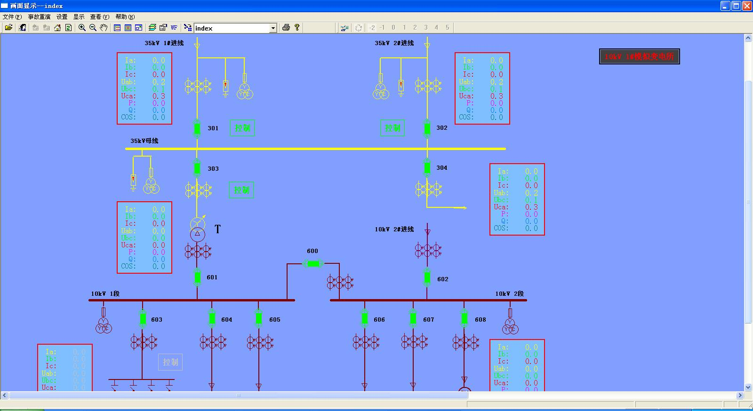

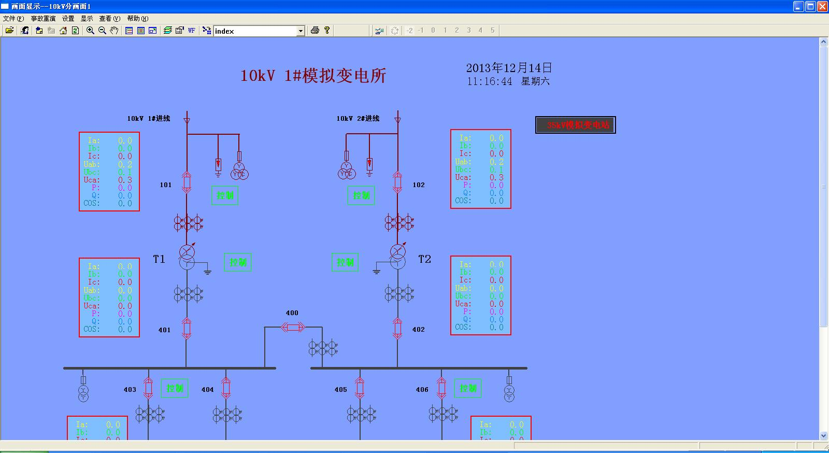

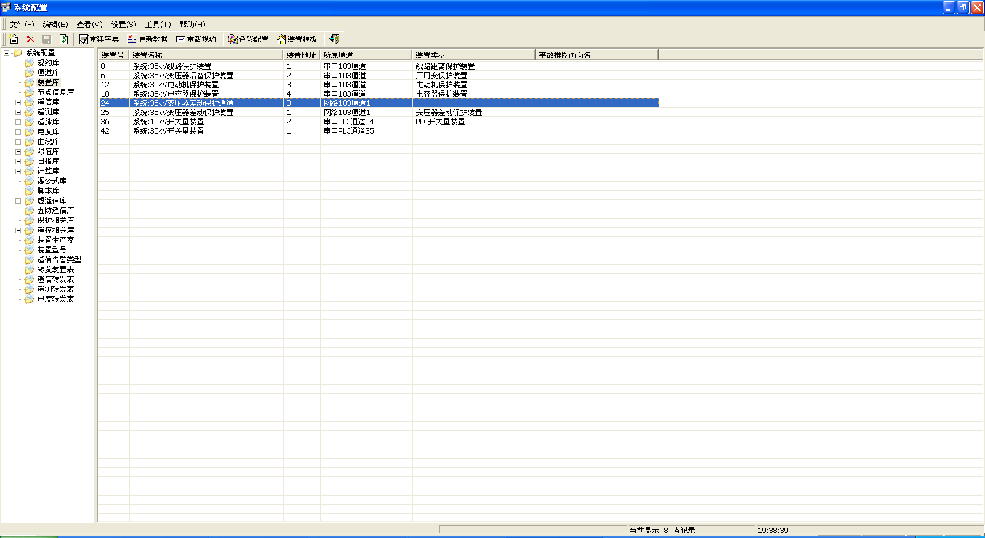

七、供配电倒闸操作仿真训练教学软件

软件分为两大部分，分别是送电操作和停电操作。送电操作和停电操作中各包括5个实训项目，依次是主变送电与停电、厂变送电与停电、机组送电与停电、直流屏送电与停电、冬用变送电与停电，每个项目中又包括若干个项目进程。软件采用三维可视化控制技术而制作，具有很强的情景性、过程性与互动性。

送电操作
一级 | 二 级 模 块 | 三级模块
主变送电 | 接受指令 | 接受送电操作命令
主变送电 | 填操作票 | 操作人填写操作票
主变送电 | 操作准备 | 个人防护、准备五防钥匙
主变送电 | 投运检查
主变送电 | 主变操作 | 进入五防系统、1#主变投入运行
主变送电 | 汇报完成操作 | 填写操作终了时间、给操作票盖章、向发令人汇报操作完毕
厂变送电 | 接受指令 | 接受送电操作命令
厂变送电 | 填操作票 | 操作人填写操作票
厂变送电 | 操作准备 | 个人防护、准备五防钥匙
厂变送电 | 投运检查
厂变送电 | 厂变操作 | 进入五防系统、1#厂变投入运行
厂变送电 | 汇报完成操作 | 填写操作终了时间、给操作票盖章、向发令人汇报操作完毕
机组送电 | 接受指令 | 接受送电操作命令
机组送电 | 填操作票 | 操作人填写操作票
机组送电 | 操作准备 | 个人防护、准备五防钥匙
机组送电 | 投运检查 | 外部条件检查、机组设备检查、电气设备检查、仪器仪表检查
机组送电 | 机组操作 | 进入五防系统、1#机组投入运行
机组送电 | 汇报完成操作 | 填写操作终了时间、给操作票盖章、向发令人汇报操作完毕
直流屏送电 | 直流屏送电操作
冬用变送电 | 冬用变送电操作

停电操作
一级 | 二 级 模 块 | 三级模块
主变停电 | 接受指令 | 接受停电操作命令
主变停电 | 填操作票 | 操作人填写操作票
主变停电 | 操作准备 | 个人防护、准备五防钥匙
主变停电 | 主变操作 | 进入五防系统、1#主变退出运行
主变停电 | 汇报完成操作 | 填写操作终了时间、给操作票盖章、向发令人汇报操作完毕
厂变停电 | 接受指令 | 接受停电操作命令
厂变停电 | 填操作票 | 操作人填写操作票
厂变停电 | 操作准备 | 个人防护、准备五防钥匙
厂变停电 | 厂变操作 | 进入五防系统、1#厂变退出运行
厂变停电 | 汇报完成操作 | 填写操作终了时间、给操作票盖章、向发令人汇报操作完毕
机组停电 | 接受指令 | 接受停电操作命令
机组停电 | 填操作票 | 操作人填写操作票
机组停电 | 操作准备 | 个人防护、准备五防钥匙
机组停电 | 机组操作 | 进入五防系统、1#机组退出运行
机组停电 | 汇报完成操作 | 填写操作终了时间、给操作票盖章、向发令人汇报操作完毕
直流屏停电 | 直流屏停电操作
冬用变停电 | 冬用变停电操作

2、供配电系统综合教学仿真软件
一、系统设计依据
系统依据《电力安全生产模拟培训系列教材》《国家电网输变电工程工艺标准》标准，采用现代的可视技术和3D仿真技术而研制，以直观、生动的仿真形式对变电、供配电工程工艺进行说明讲解，以实现对工艺标准的深刻理解和掌握。
二、系统内容模块
单元名称 | 教学模块 | 教学任务与内容
一、主变压器系统设备安装 | 变压器主体安装 | 1.开箱清点及附件检查：对变压器进行外观检查，应无机械损伤、导油管预留孔密封紧固良好→本体内气体压力在0.01—0.03MPa之间→对附件按清单逐一清点→检查技术文件是否齐全
一、主变压器系统设备安装 | 变压器主体安装 | 2.变压器本体就位：就位前应标出基础和变压器纵横中心线→就位时要保证变压器与基础中心线一致→主体起吊应将吊绳挂在起吊标识位置→吊绳与铅垂线夹角不应大于15°→用千斤顶就位时应顶在油箱专用部位→千斤顶的顶部与油箱接触面应垫木板防止滑脱→升降操作应协调统一、受力均匀、速度相等→变压器顶起足够高度安放滚杠和旱船→千斤顶应均匀下降平稳落在旱船上→牵引绳的着力点应在变压器重心以下→牵引速度不宜过快，控制在1M/min以下→变压器顶盖沿气体继电器气流方向满足1%—1.5%的升高坡度→变压器底座与基础应焊接牢固→变压器接地点应双点接地。
一、主变压器系统设备安装 | 变压器主体安装 | 3.吊罩前准备：根据现场实际情况做好准备工作→足够容量的电源箱、布置足够数量的消防器材，确定储油罐位置并安防→滤油设备做好相关工作准备→对变压器本体排氮。
一、主变压器系统设备安装 | 变压器主体安装 | 4.钟罩起吊；对有载分接开关拆除前应做好相序和位置记录→拆除开关本体与箱盖的连接螺丝，严禁任何物体掉入→起吊钟罩时绳索要求挂在钟罩专用起吊位置，吊钩钢丝绳夹角参数要求→起吊过程中器身与箱壁不得有碰撞→起吊100mm位置时检查悬挂和捆绑情况→钟罩上升速度、状态要求→吊开的钟罩放置在水平铺设的枕木上。
一、主变压器系统设备安装 | 变压器主体安装 | 5.器身检查；对环境的规定要求→接触空气时间的规定要求→检查器身所有紧固件不得松动，检查引线有无串动，绝缘层是否受损→木支架固定螺丝均需要有防松备帽，检查铁芯夹件、压板是否牢固→分接开关引线是否牢固，弹簧、紧件无松动，检查接地套管是否紧固→绕组无倾斜和移位，各部垫块排列整齐→使用2500V摇表测量铁芯绝缘的规定要求→检查完毕，使用合格的变压器油冲洗箱底部。
一、主变压器系统设备安装 | 变压器主体安装 | 6.钟罩复位；钟罩复位时套好箱沿密封胶垫，安放平稳→加U形夹子进行固定→钟罩对准位置平稳下落，防止与器身碰撞→钟罩装螺丝对准下箱四周罗斯孔→取出U形夹子，均匀对称紧固。
一、主变压器系统设备安装 | 变压器附件安装 | - 储油柜检查与安装；储油柜内外壁整洁漆膜均匀，油位计无破损，密封良好，释放内部气体压力→伸展气囊检查油位计是否正确→吊装中注意防止碰撞筒壁和前端油位指示窗→连接注油管排气管和呼吸管要求密封良好→联配密封可靠的阀门。  - 气体继电器压力释放阀：气体继电器，压力释放阀要求具有专业部门校验报告→气体继电器两侧密封胶垫清洁装配良好→气体继电器与蝶阀安装位置正确要求→气体继电器方向与油箱顶盖平面斜坡升高1%-1.5%→压力释放阀底部密封胶圈装配良好，与箱体连接时螺栓均匀拧紧。  - 呼吸器检查与安装：呼吸器玻璃罩完好清洁→注入干燥的颗粒性硅胶至标识线→更换密封垫注入绝缘油至刻度线→更换运输用的密封胶垫良好安装牢固。  - 温度计检查与安装：温度计要求具有专业部门校验报告→温度计座内注入变压器油留有20mm空隙→测温管插入被油全部浸没深度为220mm→紧固牢靠密封良好→金属软管弯曲半径参数要求→多于软管要求盘不小于200mm圆圈并固定→保持300mm距离在相应固定。  - 升高座安装：安装前先检查电流互感器出线端子板绝缘状态、电流互感器试验→出线端子盖安装牢固密封良好→法兰面状态保持要求→法兰对接认真核对钢印编号，对接注意事项。  - 套管检查与安装：要求查清套管型号代号规格符合订货单要求装箱单查看零附件及文件是否齐全→检查套管有无损伤及渗漏现象，清洁套管内部→均压球安装到位→起吊过程要求→套管周线与垂线夹角角度要求及套管顶部与撑板距离为600mm→升高座法兰免擦拭光洁，无损伤，密封垫两面涂密封胶，连接可靠→就位后引线绝缘锥子进入套管均压环→变压器引线与引线接头的状态要求→引线接头密封垫选用性能好的软木胶垫没确保密封圈插入顶套的颈部→接线板紧固均匀，接触良好。  - 片式散热器检查与安装：包装箱离地距离要求→安装前检查有无磕碰或掉漆情况→磕碰严重使用0.12Mpa气压是试漏→拆除散热器法兰挡板检查法兰表面清洁无划痕→法兰连接处使用耐油密封胶垫密封，紧固均匀，无渗漏→风扇安装前测试转向正确无卡阻。
一、主变压器系统设备安装 | 变压器接地引线安装 | 接地母线制作与安装：接地引线采用扁钢，经过热镀锌防腐处理并校直→接地引线弯曲时采用机械冷弯避免破坏镀锌面→接地引线与设备本体采用螺丝连接，接触面接触紧密→使用黄绿接地漆宽度一致顺序一致的接地标识→本体与中性点接地引下线分别与主接地网络的不同分支相连→变压器铁芯中性点夹件接地引下线与本体可靠绝缘→钟罩本体外壳在上下法兰螺丝处做可靠接地跨接→焊接位置进行防腐处理。
一、主变压器系统设备安装 | 变压器附属设备安装 | - 中性点隔离开关主体安装；支架标高误差、垂直度偏差、顶面水平偏差参数要求→设备底座与支架平面连接牢固，保证水平→隔离开关与底座平面螺丝连接牢固→接触端子、动静触头接触面氧化物清洁光滑涂中性凡士林油→软连接可靠，无折损。  - 中性点互感器避雷器安装；避雷器安装必须根据产品成套组件编号进行，不得互换，法兰间连接可靠→压力释放口方向合理铭牌、标志易于观察并完整清晰→所有连接螺丝整齐紧固、接地牢固可靠→设备安装时垂直误差范围参数要求，外观完整无裂纹。  - 中性点隔离开关机构安装；箱体安装牢固密封良好→操动机构主轴与闸刀主轴连接器连接牢固，角度调整合适→二次回路结缘电阻参数要求→辅助开关切换可靠接触良好→分合极限开关位置可靠动作准确。
一、主变压器系统设备安装 | 箱柜安装及接线 | - 箱体安装；对设备检查，外观无破损，内部附件无移位无损伤→基础水平、全程长水平误差参数要求→固定时底角垫片不得超过3片→采用螺丝或膨胀螺丝固定并进行热镀锌防腐处理安装牢固→箱体与底座接地良好→开启的门使用软铜导线可靠接地。  - 箱内接线：电缆头制作时要求高度统一，样式统一→电缆屏蔽层接地满足4mm^{2，}一段接地，2.5mm² 两端接地→热缩管的长度统一，加热后应平整、密实→电缆的绑扎采用扎带并绑扎牢固，避免电缆芯线的左右交叉和麻花状→每根电缆线在引入设备过程中进行单独绑扎并保持绑扎高度、方向一致→电缆线束拉直，间隔、接线位置参数要求→接线部位折成对应弯度要求→多股芯线采用线鼻子压接后于端子连接→备用芯线弯圈固定→电缆屏蔽线接至地排，采用单根或多根压接（3根以下）排列美观整齐→电缆标识准确无误，规格统一、排列整齐。
一、主变压器系统设备安装 | 抽真空注油 | - 变压器抽真空；220kV以上变压器必须进行真空处理，正空保持时间参数要求→抽真空时将顶部阀门打开，是胶囊内外一起承受真空→真空极限允许值、真空度参数要求。  - 真空注油；注油时管内气体不能进入变压器内，利用油将油管的空气从法兰处排除，油管正压参数要求→注油至变压器顶盖200mm时，停真空泵，保持注油，保持略高额定油位4小时。  - 静置和密封试验；静置时间规定、排除残余气体、充干燥气体密封实验参数要求。
一、主变压器系统设备安装 | 一二次接线 | - 一次接线；接线端子光滑、无锈蚀痕迹、接触表面涂电力复合脂，螺丝紧固牢固，与上引线连接涂电力复合脂且来连接牢固。  - 二次接线；接线端子光滑、无锈蚀痕迹、接触表面涂电力脂膏，螺丝紧固牢固，与母线来凝结采用伸缩连接措施，接触面涂电力复合脂且连接牢固。
二、配电装置及母线安装 | 断路器安装 | - 开箱清点及附件检查：对断路器进行外观检查瓷柱外观无破损、无锈蚀→重启接头和法兰密封完好、无受潮现象→瓷套结合处涂防水胶→检查技术文件是否齐全、工器具是否齐全，对附件按清单逐一清点。  - 液压操动机构安装：安装前对基础进行测量→螺栓露出长度适中→螺丝间距与操作箱固定眼距相符，螺栓间中心误差参数要求→液压机构安装时天气与湿度要求→主体起吊将吊绳挂在起吊标识位置→吊绳与铅垂线夹角参数要求→垫片数量与厚度参数要求→片间焊接牢固，保证机构箱水平度和垂直度→安装螺栓连接紧固→相间中心距离误差参数要求→接地连接紧密、标色清晰、两点接地从不同点与接地主网连接。  - 本体安装：起吊前选用两根长度相等强度足够的尼龙绳吊带→捆绑位置要求→拆除保护帽更寒焊装支架→起吊以焊装支架为起吊支点，避免瓷套受力→0形密封圈使用无水酒精或汽油处理干净，空气接触侧涂厌氧膏，防止湿气→支柱拉杆从箱顶部中心孔缓慢穿入→蜘蛛充气接头要求处于联接座中心孔缺口位置→支柱法兰进入联接座止口后紧固连接螺栓→拆除滑环和对接下法兰的尼龙困扎带→滑环夹在两法兰中间→法兰对接螺丝应连接牢固→所有连接销针全部打开，油管路各部螺丝紧固。  - 充气与检漏：充气前先用干燥氮气冲洗充气管路→用SF6气体冲洗一遍管路→重启速度与额定压力要求→核对密度继电器二次回路接点并记录以及数据要求。  - 液压系统注油与排气：液压机构处于分闸位置，加油至最高油位→排除液压系统中空气等要求→慢合、慢分通过高压放油阀进行两次高压状态排气至压力为零。  - 分合闸铁芯动作间隙：机构活塞杆行程值范围要求→合闸电磁铁行程参数要求→分闸电磁铁行程参数要求。  - 压力表动作校验值的规定：液压机构标准压力值参数要求。  - 电气控制回路检查：辅助开关外观及转动角度要求→接触点良好→断路器分合操作一次，断路器计数器计数一次→油泵电机启动一次、油泵计数器技术一次→二次回路测试要求描述。  - 断路器实验标准：测量断路器分、合时间及速度标准，分、合闸动作电压标准描述。
二、配电装置及母线安装 | 隔离开关安装 | - 开关安装前的检查：要求对零部件、按装箱单逐一清点，所有部件附件备件齐全完整，无损伤和锈蚀、瓷件无破损和裂纹，检查技术文件是否齐全，工器具准备齐全。  - 设备支架检测：安装前对支架进行检测，相间轴线偏差≤10mm，标高偏差≤5mm，垂直度≤5mm，本相间距偏差≤5mm，顶面水平度≤2mm。  - 底座安装：底座无裂纹，与支架连接牢固→三相底座上面水平保证相间距离轴线偏差数值范围≤10mm→三相联动输出轴在一条直线上。  - 静触头、主刀闸与支持绝缘子的安装：绝缘子探伤无裂纹，表面清洁等状态要求→同柱各节绝缘子要求在同一垂直线上，上下节绝缘子安装正确→静触头的状态要求→动触杆镀银层无脱落→中间轴转动轻便、灵活→连接牢固可靠→导电接触面涂中性凡士林→绝缘支柱与底座平面垂直偏差范围控制数值要求→转动绝缘子沿垂直线偏差数值要求→绝缘子与底座法兰连接牢固→触头合闸到位要求。  - 操作机构与传动部分的安装：传动装置安装要求水平与支持绝缘子连接牢固→传动装置连接臂、连杆、接头销轴完好无锈蚀叉接可靠→三相拉杆在同一水平线上→操作机构部件齐全及其要求→操作机构安装要求→操作机构主轴与闸刀主轴及传动杆同轴，轴线重合偏差≤1mm。  - 接地刀闸及手动机构的安装：底座无裂纹与底座连接牢固→传动部分灵活并涂低温润滑脂→软连接导点可靠无折损连接牢固→导电管的要求→静触指表面光滑清洁涂中性凡士林油→操作机构与支架安装牢固→接地刀闸动作操作要求→合闸位置动触头接触面中心与触指刻线重合，接触可靠，深度范围要求→地刀分闸状态要求。  - 整体调试：主闸刀分闸位置，校正支柱绝缘子使其垂直于水平面，使用U形垫调整→隔离开关合闸到位，主导电杆与底座基本平行→中相隔离开关与操作机构的分、合闸起始位置要求一致→操作相与非操作相连接反复调整连杆长度→保证三相合闸位置的正确性和同期性→整体调整符合技术要求。
二、配电装置及母线安装 | 互感器安装 | - 互感器外观检查：密封良好，油位正常→瓷箱无裂纹、损伤和渗漏油→接线端子完好接线板清洁干燥→底座无明显变形、表面油漆完好。  - 互感器实验测试：测试内容化感其进行绝缘油实验、电气绝缘实验、继电保护、电能计量、仪表进行二次参数测试。  - 支架的检测：标高偏差、相间轴线偏差、垂直度要求。  - 互感器安装：吊绳应固定在吊环上起吊时用缆绳稳定→同一组互感器的极性方向要求一致→化感其必须按组件编号安装不得互换→底座要求可靠接地→二次接线盒铭牌朝向一致。  - 一、二次接线：一次端子引线接头部位接触良好、并涂以凡士林油→按照标记重新恢复二次接线。
二、配电装置及母线安装 | 避雷器安装 | - 安装前准备和检查：瓷件无裂纹、破损→瓷套与铁法兰粘合牢固→避雷器安全装置要求完整无损。  - 支架的安装：检测标准要求标高偏差、顶面水平度、相间轴线偏差、垂直度数值。  - 避雷器的安装：起吊中用缆绳稳定、放置倾斜→并列安装的避雷器三相中心在同一直线上→铭牌要求位于易于观察的同一侧→均匀环水平、不得歪斜→放电记录器安装在基础构架上安装位置要求一致、便于观察→放电记录器密封要求良好→放电记录器高压端连接线应接于避雷器下端法兰上→放电记录器接地端应牢固可靠、所有连接螺栓齐全→杆体与地网有两处可靠接地→避雷器要求用双节点接线端子、引线的连接不应使接线端子受到允许的外加应力。
二、配电装置及母线安装 | 软母线安装 | - 绝缘子串的组装：绝缘子瓷质完好无损→铸钢件无裂纹无锈蚀金具及紧固件应光洁平滑无裂纹符合国家标准→组装时绝缘子弯头开口方向一致→连接金具要求匹配、开口销必须分开、可调金具的调节螺母锁紧。  - 导线下料：导线外观要求完好、无断股、松散及损伤、扩径导线无凹陷和变形→展放导线要求防止导线磨损→导线切割前在切割处两侧用细铁丝扎紧→导线断面与轴线垂直。  - 导线压接：线夹规格和尺寸与导线规格型号相符→清除导线和线夹氧化膜并用丙酮或汽油清洗清洗长度不小于压接长度1.2倍→扩径导线压接前应用芯棒把压接部分空隙填满芯棒长度和铝管压接长度相等→导线深入线夹的压接长度应达到规定长度→压接模具与被压接管配套、压接时注意事项→导线压接后的效果。  - 母线敷设：牵引挂点位置适当以便于悬挂连接、牵引点采取对绝缘子保护措施→紧线前清洁导线和绝缘子→母线辐射采用张立方式防止导线摩擦地面→牵引力不超过导线最大张力→最边缘轴线梁柱打缆风绳→绝缘子碗口要求向下整个紧线过程导线不得与地面摩擦。
二、配电装置及母线安装 | 硬母线安装 | - 管母线加工：管母接头处必须加工坡口和加装衬管，并按设计要求加工补强孔→管母支撑平面水平、误差范围要求→焊接前对管母进行校直，挠度控制范围要求→衬管、管母坡口及坡口的对应操作要求→焊接前对口平直弯折偏移、中心线偏移、管母对接间隙等误差范围要求→焊接时衬管位置、焊接方法步骤→焊缝形状、焊缝、焊点要求→母线焊完未经冷却不得移动和受力→翻动母管的方式方法→计算木管的预拱值。  - 支柱绝缘子组装：支柱绝缘子的轴线、垂直高度和标高要求满足管母安装要求→支撑管母的固定金具、滑动金具和伸缩金具位置符合设计要求。  - 母线安装：安装好的支柱绝缘子找平后、轴线应调整在一条直线→在地面安装好金具、封端头、封端头滴水孔应向下→管母的吊装方式方法、高差等→支撑管母定位满足设计图纸的申索要求。
三、母线停送电 | 66kV东母线停电 | 退出66kV备用电源自动投入装置屏，备投总投入压板1→投入66kV备用电源自动投入装置屏，备投闭锁压板1→按照上述步骤操作压板2→投入66kV母差保护屏，投单母运行压板→检查66kV母联4400开关在合位→拉开66kV母联保护屏操作支流空气开关→按照操作流程依次进行不少于79个步骤的操作→合上66kV母线4400西刀闸的操作电源。
三、母线停送电 | 66kV东母线恢复送电 | 检查66kV东母线，完好无异物可以投入运行→合上66kV东电压互感器一次刀闸→合上66kV东电压互感器二次保护空开→检查66kV母线4400开关在开位→合上66kV母线4400西刀闸的操作电源→合上66kV母线4400西刀闸→拉开66kV母线4400西刀闸的操作电源→合上66kV母线4400西刀闸的操作电源→合上66kV母联4400东刀闸→拉开66kV母联4400东刀闸的操作电源→退出66kV母差保护屏，投单母运行压板→将66kV母差保护屏电压版换把手切至双母位置→投入66kV母差保护屏，投母联充电压板→合上66kV母联4400开关→按照操作流程依次进行不少于90个步骤的操作→退出66kV备用电源自动投入装置屏，备投闭锁压板2，操作完成。
四、供配电 | 作业前准备 | - 现场勘查：进行配电线路带电作业，均应根据工作任务组织现场勘查，勘察人员有：工作票签发人、工作负责人、作业人员→勘查内容：设备运行状况（跌落式开关、隔离刀闸、断路器）、能否进行带电作业的判断、确定作业方法（绝缘斗臂车、绝缘手套作业法）、确定所需工具（绝缘操作杆、绝缘吊绳、并沟线夹、导线遮蔽罩）、应采取的安全措施（安全围栏、警示牌）→天气要求：可操作天气、不可操作天气与不宜操作天气的介绍→勘查记录填写；  - 工作票填写与签发：进入工作平台→生产管理→计划任务中心→工作任务管理单→配电工作任务单班组管理→指派负责人→班组负责人→任务处理→工作票→新建工作票→票类型→任务单关联票列表→填写内容示范与演示→确认提交；  - 工具搬运与检测：带电作业工具应存放在通风良好，清洁干燥的专用工具库内，室内相对湿度保持在50-70%，工器具出库前应对工器具进行外观检查，并在合格的实验周期内，有缺陷的带电作业工具应及时修复，不合格予以报废禁止使用。带电作业工器具在运输过程中，应装在专用工具袋、工具箱及专用工具车内以防受潮或损伤；  - 操作前准备：操作前应检查核对现场设备名称编号和断路器，隔离开关的断、合位置是否具备带电作业条件，工作负责人在带电作业开始前与值班调度联系。需要停用重合闸或直流再启动保护的作业和带电断、接引线应有值班调度员履行许可手续。斗臂车工作位置应选择适当，避开附近电力线和障碍物，支撑应牢固可靠并有防倾覆措施，斗臂车车体应可靠接地，要求临时接地体埋深应不小于0.6m。  - 召开现场站班会：要求工作负责人应正确安全的组织工作，布置当日工作安排更换跌落式熔断器，工作前对工作班成员进行危险点告知，交代安全措施和技术措施，安排斗内作业、地面作业人员分工并确认每一个工作班成员都已知晓，工作班成员也应掌握工作流程及工作中的危险点履行确认手续。在市区或人口稠密地区进行带电作业时，作业现场要求设有安全围栏“止步高压危险”警示牌、“前方施工请绕行”指示牌，进入作业现场应将使用的带电作业工具放置在防潮帆布或绝缘垫上防止绝缘工具使用中脏污和受潮，要求绝缘工器具不能与金属工具材料混放，带电作业工具使用前应进行专业阻值检测等，操作过程注意事项等。  - 绝缘斗臂车测试：要求使用前在预定位置空斗试操作一次，确认液压传动、回转、升降、伸缩系统工作正常，操作灵活，制动装置可靠。  - 进入绝缘斗臂车：进行直接接触20kV以下电压等级带电设备作业时，要求穿合格的绝缘防护用具，安全带应系在斗内专用挂钩上。
 | 作业过程 | 1.更换跌落式熔断器作业过程：操作绝缘都移动时，要求防止与电杆、导线、周围障碍物等碰擦，绝缘斗离导线1-2米或工作转移时，应缓慢移动，动作平稳，严禁使用快速档，作业时斗臂车不得熄火，作业时绝缘斗的有效绝缘长度不应小于1米，对地不小于0.4米，与邻相导线距离不小于0.6米，不能确保安全距离时要采取遮蔽措施。作业时注意事项等，依次进行合理安全操作，三项引线断开的操作原则与方法，三项熔断器安全方法与原则讲解，三相引线连接方法与操作原则，作业人员检查装置是否符合运行要求，有无遗留物品，作业完毕后返回地面。作业结束核对人员清理工具、拆除安全设施等。  2.更换耐张绝缘子作业过程：说明工作前情况介绍，开始本次操作演练，工作人员进行绝缘遮蔽，对中相导线绝缘遮蔽，防护措施、安全距离参数说明→更换瓷瓶，收紧导线后用绝缘拉线绳收紧并固定，传递绝缘工器具时使用绝缘吊绳，绑扎牢固防止高空落物→更换内相侧与外相侧，三相耐张绝缘子的更换方法与原则→更换中相→绝缘遮蔽拆除，无异常→作业人员检查装置符合运行要求，确认无遗留物→返回地面→作业结束→清理工具拆除安全设施。  3.更换柱上隔离开关作业过程：说明工作前情况介绍，开始本次操作演练，绝缘遮蔽，防护措施、安全距离参数说明→拆除引线，拆除方法与原则→拆除开关，传递绝缘工器具时使用绝缘吊绳，绑扎牢固防止高空落物→准备安装新开关，三相隔离开关更换可按由简单到复杂、先易后难或先近后远的原则进行→对新安装的开关进行拉合实验→连接引线，先接负荷侧后接电源侧→开关更换结束一切正常→作业人员检查装置符合运行要求，确认无遗留物，绝缘斗退出有电工作区域→返回地面→作业结束→清理工具拆除安全设施。  4.带负荷更换柱上负荷开关作业过程：说明工作前情况介绍，开始本次操作演练，绝缘遮蔽，防护措施、安全距离操作→安装引流线→外侧相短接，短接引流前必须核对相位，组装绝缘引流线的导线处应清除氧化层，线夹接触牢固可靠，绝缘引流线与其他相带电体和接地体宝成安全距离，避开负荷开关拆卸位置，其两端连接完毕且遮蔽完好后采用专用设备工具检测确认连接良好→断开负荷开关→绝缘遮蔽→断开负荷开关引线→更换开关，传递绝缘工器具时使用绝缘吊绳，绑扎牢固防止高空落物→新负荷开关安装完毕确认开关在断开位置→连接引线→确认隔离开关合闸无误→合负荷开关并确认开关在闭合位置→电流测试仪检测三相引电流，确认连接良好→拆除引流线→拆除绝缘遮罩→作业人员检查装置符合运行要求，确认无遗留物，绝缘斗退出有电工作区域→返回地面→作业结束→清理工具拆除安全设施。  5.更换跌落式熔断器上引线作业过程：说明工作前情况介绍，开始本次操作演练，作业人员在距离地面不高于0.5米的高度进行登杆，作业人员交错登杆，保持与带电体间有足够的作业安全距离，上下传递工器具使用绝缘吊绳→拆除上引线→绝缘遮蔽→另侧相引线断线→中相引线断线，拆除顺序先两侧后中间→引线制作→安装引线→接上引线，作业人员注意站位高度，动作幅度不能太大，防止引线弹跳防止高空落物→上引线连接完毕，向下传送工具→检查有无遗留工具，工作人员逐次下杆→项工作负责人汇报→清理工具和现场。
五、违章操作及纠正 | 开工准备 | - 现场勘察：不进行现场勘察与纠正。  - 工具的放置：随意摆放工具与纠正。  - 绝缘工具的检查：不进行外观检查、不戴手套进行检测、绝缘测试不合格、使用不合格的绝缘工具等纠正。  - 斗臂车：支腿支撑不牢固、作业前未进行空斗实验、安全距离不够、车体未进行良好接地等纠正。  - 安全措施：工作现场未设置工作栏、使用不合格的绝缘绳的纠正。  - 着装要求：作业前着装不合格、屏蔽服衣裤电阻值纠正。  - 停用重合闸：重合闸退出便开始作业的纠正。
五、违章操作及纠正 | 作业过程 | - 监护制度：监护人直接操作、监护范围超过一个工作点、未得到监护人许可便作业的纠正。  - 安全技术措施：人体与带电体距离小于0.4米（安全距离不够）、不采取隔离措施、同时接触带电体和接地导体的纠正。  - 等电位作业：没穿屏蔽服、对接地体的距离小于1.8米（安全距离不够）、对相邻导线的距离小于2.5米（安全距离不够）、与接地体距离与带电体距离220kV组合间隙为2.1米（安全距离不够）、接地不可靠、与带电体距离小于0.3米（安全距离不够）、直接传递工具、220kV良好绝缘子片数不够9个等的纠正。  - 绝壁斗车的使用：绝缘臂的有效长度不够、安全距离小于1米、下部人员离开操作台的纠正。  - 绝缘工具的使用：未正确使用安全带、用非绝缘绳索传递物品、有效绝缘长度不够的纠正。  - 绝缘遮蔽：绝缘遮蔽范围不够、遮蔽顺序不正确、绝缘重合部分小于15cm的纠正。  - 断接引线：熔断器未退出运行、未防止电击、同时接触未接通的或已经断开的导线两个断头、不核对相位、接触不牢固的纠正。  - 检测绝缘子：对火花检测器不进行检测便使用的纠正。  - 带电清扫：带电清扫机械正确操作方式方法说明，未带护目镜等纠正。
五、违章操作及纠正 | 工作终结 | - 作业后的检查：每项作业结束后，仔细清理工作现场，工作负责人应严格检查设备上有无工具和材料遗留，设备是否恢复工作状态，全部工作结束后，应向调度部门汇报。  - 结束汇报：工作终结后，工作负责人及时报告工作许可人，报告方法有当面报告、电话报告并经复诵无误。

三、系统技术路线要求
在教学设计上，每个单元精心设计了认知、应用过程、纠错等内容，在媒体设计上，以三维可视化编程技术为主，3ds Max制作动画素材，以更好地实现情境性与过程性。以便操作者循序渐进地得到训练。
本系统做到了认识与实践相结合，实验与实训相结合，操作与指导相结合的方针，采用三维动画技术，具有很强的职业性、情景性、过程性、智能性。

